„Lass mich in Ruhe!“
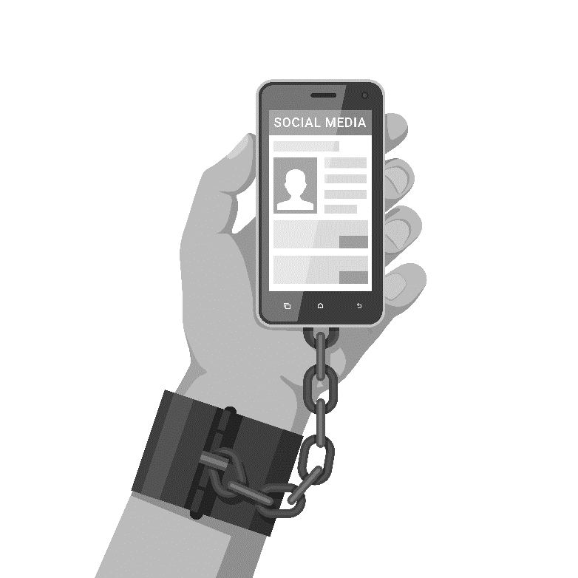

Wusstest du, dass dein Smartphone auch mal still sein kann?

Auf deinem Smartphone hast du viele Einstellmöglichkeiten, sodass dein Handy auch mal still ist und du deine Ruhe hast.

Neben dem Modus „Nicht stören“ oder dem „Ruhemodus", bei denen du gar keine Nachrichten mehr erhältst, kannst du mittlerweile auch viel feinere Einstellungen vornehmen.

Je nachdem, was du für ein Betriebssystem hast, haben die Einstellungen unterschiedliche Namen. Setze dich gezielt mit den Einstellmöglichkeiten auf deinem Smartphone auseinander, um die Einstellungen deinen Bedürfnissen entsprechend anzupassen.

Aufgabe:

Ändere die Einstellungen deines Smartphones so, dass du während der Schulzeit nicht gestört werden kannst.

Wenn du die Einstellung richtig vorgenommen hast, sollte dein Handy beim Eingang einer Nachricht keinen Ton und keine Vibration oder LED-Blitz erzeugen und es sollte kein Display mehr aufleuchten.

Probiert aus, ob es geklappt hat!

